Exercício 1:

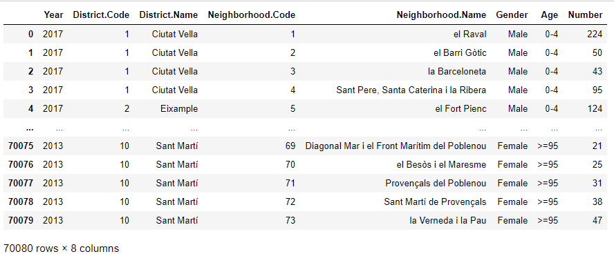

-DataFrame Population

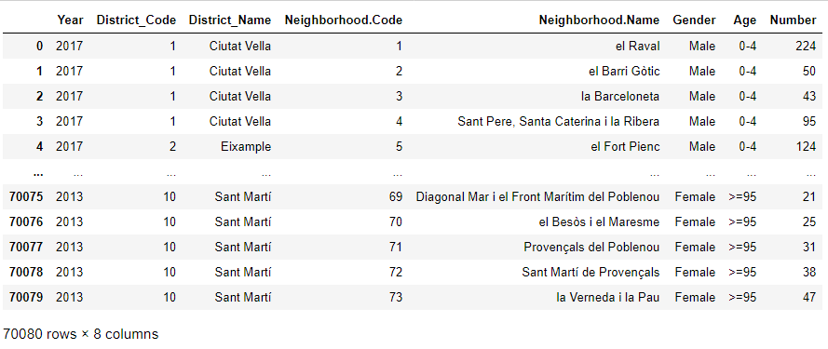

-DataFrame population, com nome de colunas [District_Name, District_Code]

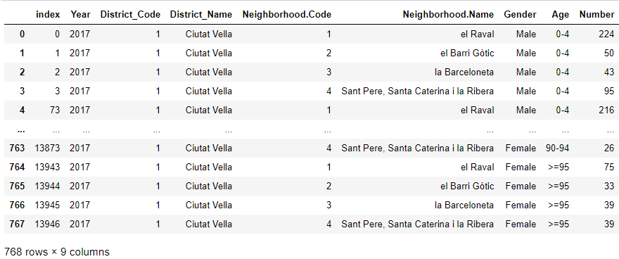

-DataFrame population filtrado por ano 2017 e District_Name Ciutat Vella

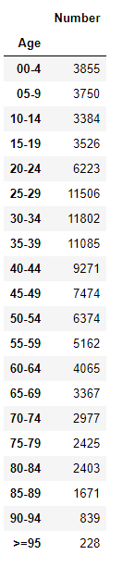

-DataFrame Age, agrupado por idade e somando os números, herdados do DataFrame Population

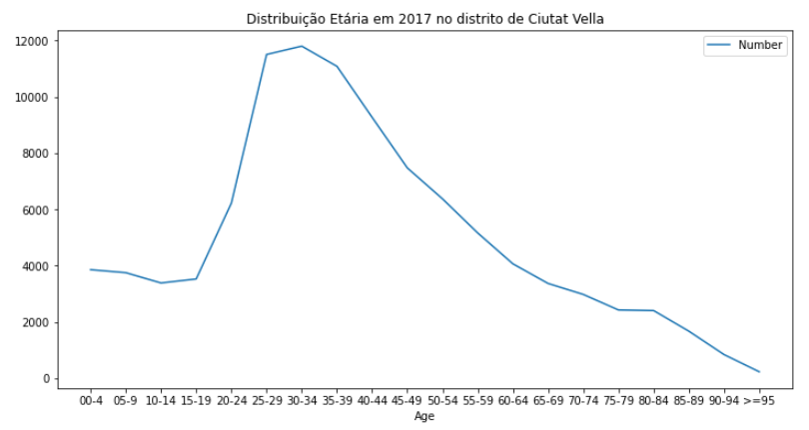

-Gráfico gerado pelo DataFrame Age, eixo x sendo as idades e o eixo y sendo o numero